Pipera- Jolie Ville- Complex Rezidential

Pret: 240.000 Euro (T.V.A. inclus) negociabil

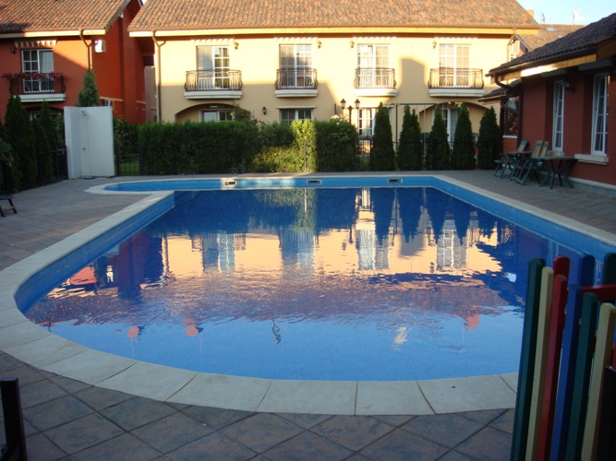

Anteea International are deosebita placere de a va prezenta o vila
P+1+m,4camere,living+3dormitoare,2bai,open space mansarda,210mp teren,80mp
amprenta sol,165mp suprafata utila, mobilata modern si utilata
complet,cartier pazit Non-Stop,piscina,loc de joaca pentru copii si sala de fitness.

